persmedeling VLAAMS DEPARTEMENT OMGEVING
Donderdag 29 april 2021
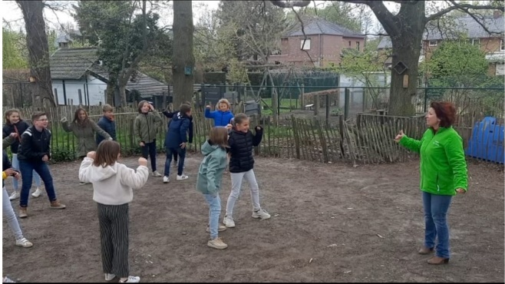
Buitenles met actrice Veerle Malschaert in basisschool De Wilg in Bilzen
Ter gelegenheid van Buitenlesdag kregen leerlingen van de Vrije Basisschool De Wilg in Bilzen vandaag een professionele les improvisatie van actrice Veerle Malschaert. De school levert al jaren inspanningen om meer lessen buiten te geven en natuurRijk te leren.

Vandaag, donderdag 29 april 2021 organiseert MOS Vlaanderen voor de vijfde maal Buitenlesdag. Leerkrachten van basis- en secundaire scholen worden gestimuleerd om met hun leerlingen ‘buiten te vliegen’. MOS, een samenwerking tussen het Vlaams Departement Omgeving, de Vlaamse provincies en de VGC, ijvert al jaren voor ‘outdoor education’. Uit onderzoek is gebleken dat buitenlessen en de keuze om meer spel en beweging in lessen te verwerken ervoor zorgen dat leerlingen beter presteren. Buiten leren speelt een grote rol in het motiveren van leerlingen en zorgt voor een hogere betrokkenheid. Zij beschouwen de geziene leerstof als relevanter, omdat er meer kans is tot observeren en experimenteren.
Minister van Omgeving Zuhal Demir: “Als minister van Omgeving vind ik het heel belangrijk dat leerlingen al van jongs af aan de wereld rondom hen ontdekken. Wanneer scholen gebruik maken van de groene omgeving en leerlingen kunnen leren van en in de natuur, dan hebben zowel de leerlingen als de natuur daar baat bij. Kinderen die niet gebonden zijn aan hun bank in de klas voelen zich vrijer. En wie vanaf jonge leeftijd veel contact heeft met de natuur, zal er ook beter zorg voor dragen.”
Dit schooljaar geeft het coronavirus leerkrachten een extra stimulans om met de klas naar buiten te trekken. Virologen wijzen erop dat de kans op een coronabesmetting in de buitenlucht aanzienlijk kleiner is dan binnen. Actrice en comédienne Veerle Malschaert is een grote voorstander van buitenlessen; ze ging graag in op de uitnodiging van Vrije Basisschool De Wilg in Bilzen om aan het vierde leerjaar een buitenles improvisatie te geven.
NatuurRijk leren in De Wilg
“Leren en spelen in het groen zit in het DNA van de school”, aldus Sandrine Nachtergaele, de directeur van de school. De leerlingen voelen zich thuis in de natuurlijke context die de school aanbiedt. Ze leren beter samenwerken, ontdekken en ondernemen. Zo nemen ervaringsgerichte buitenlessen vaak de plaats in van klassieke binnenlessen, waardoor de leerstof beter blijft ‘plakken’.
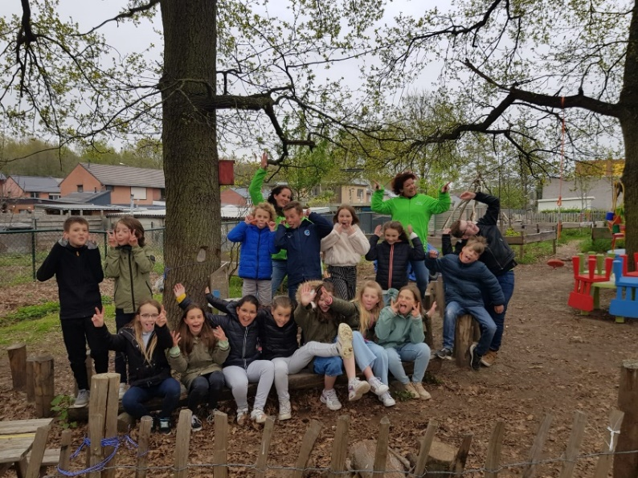
MOS hielp de school om haar visie op speel- en leergroen te versterken en om een succesvolle subsidieaanvraag in te dienen bij de provincie Limburg. Zo kon de school rekenen op de provinciale subsidie voor schoolvergroening. Regionaal Landschap Haspengouw en Voeren, de scholengemeenschap en stad Bilzen hielpen dan weer bij het ontwerpen van haar groene speelplaats. Ook vanuit de het Provinciaal Natuurcentrum kwam er versterking. De school maakte daar kennis met ‘natuurRijk leren’ en de Snuisterjuf toonde de leerkrachten hoe eenvoudig het kan zijn om te leren in, met en van de schoolnatuur.
Groeien in het groen
De school zelf heeft twee bosjuffen die elke week twee voormiddagen met de oudste kleuters naar de bosklas trekken. Daar kunnen de kinderen ‘groeien in het groen’, ook meteen de slogan van de school. “De provincie Limburg nam de kosten op zich en zorgde er zo voor dat de school kan deelnemen aan het project Educatief Natuurbeheer van Natuurpunt”, zegt Bert Lambrechts, Limburgs gedeputeerde voor Onderwijs en Natuur. “Zo kunnen de kinderen genieten en leren in schoolnabije natuur. En dat is lang niet alleen omwille van de coronacrisis een goede zet.”
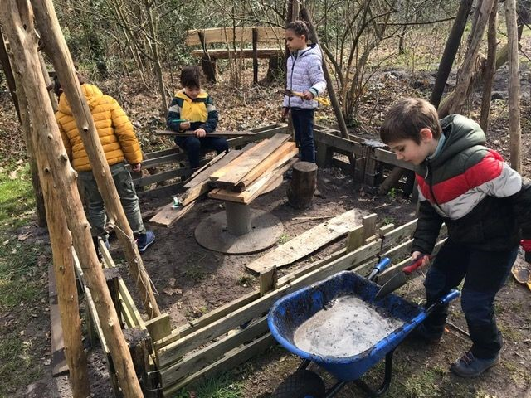
Foto: Bosklas van Vrije Basisschool De Wilg uit Bilzen

Info over de Buitenlesdag www.buitenlesdag.be. Deelname aan Buitenlesdag telt mee als GoodPlanet Challenge.
Persinfo:
Brigitte Borgmans
Woordvoerder Vlaams Departement Omgeving
M 0473 73 28 30
Brigitte.borgmans@vlaanderen.be

